第2节 熔化和凝固
【教学目标】
知识与技能
1.能区别物质的气态、液态和固态三种形态，知道物质的固态和液态之间是可以转化的。
2.知道熔化曲线和凝固曲线的物理的含义，并知道晶体和非晶体的区别。
过程与方法
1.通过实验探究晶体和非晶体熔化过程，掌握使用物理仪器的基本技能和科学探究的步骤。
2. 使学生能够通过图象对实验数据进行处理，理解固体熔化和液体凝固的规律。
情感态度与价值观
通过教学活动，养成学生尊重自然规律的科学态度，体会交流合作的重要和成果共享的喜悦
【教学重点】
晶体和非晶体熔化和凝固温度变化规律。
【教学难点】
晶体熔化时吸热而温度不变。
【教学准备】
教师用：
铁架台、酒精灯、火柴、石棉网、烧杯（200mL）、水、试管、温度计、海波、蜡、萘、铁、铜、铝、玻璃、橡胶、塑料、松香、沥青、多媒体等。
学生用：
铁架台、酒精灯、火柴、石棉网、烧杯（200mL）、水、试管、温度计、海波、蜡、萘、铁、铜、铝、玻璃、橡胶、塑料、松香、沥青等——5组。

【教学过程】
主 要 教 学 过 程
教学环节及内容 | 教师活动 | 学生活动
一、新课讲授  1.物态变化  2.熔化和凝固  ——实验目的  ——提出问题  ——猜想假设 | 【活动情境设置】  天气热的时候，从冰柜中拿出的冰，一会儿就变成了水，再过一段时间水干了，变成看不见的水蒸气，跑得无影无踪。这是为什么呢？  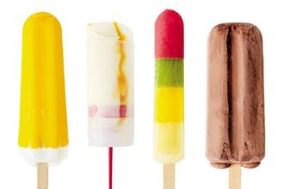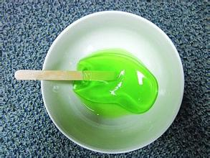  固态、液态和气态是物质常见的三种状态。我们从这节课开始就来学习物质不同状态之间的转化-----物态变化。  同学们猜一猜，固、液、气之间可能有哪些状态之间的转化呢？  【提出问题】  1.冰熔化成水需要什么条件呢？不同的物质熔化时温度会如何变化呢？  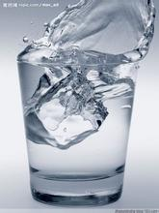  2.随着什么的变化，物质会在固、液、气三种状态之间变化  3.什么是物态变化？  【总结并过渡】  先探究固态和液态间的变化，那么，  1.物质从固态变成液态叫什么变化？  2.液态到固态又叫什么变化？  结合生活中冰的熔化过程，想一想，冰的熔化需要什么条件，不同的物质熔化时温度将会如何变化？  【实验目的】  探究固体熔化时温度的变化规律  【提出问题】  不同物质在由固态变成液态的过程中，温度的  变化规律相同吗？  【猜想假设】  1.不同物质在由固态变成液态的过程中，温度  可能会升高？ | 多媒体展示  学生观察、思考、讨论  固态、液态和气态是物质常见的三种状态。  （设计意图：抓住学生好奇的心理特点由情景导入新课让学对即将学习的知识产生浓厚的学习兴趣。）  学生思考、交流讨论  加热 多数学生认为是升高  温度  物质各种状态间的变化叫做物态变化。  物质从固态变成液态的过程叫做熔化从液态变成固态的过程叫做凝固  学生开始思考、设计、提出问题等
——制定计划 设计实验  ——进行实验与收集证据  ——分析与论证 | 2.不同物质在由固态变成液态的过程中，温度  可能会保持不变？  【制定计划、设计实验】  你认为这次探究需要哪些实验器材？采用什么研究方法？如何比较哪种物质的变化情况？  在学生制定计划设计实验的基础上，教师适当补充自己的意见，让学生自主设计实验方案：  研究海波（硫代硫酸钠）和蜡的熔化过程。参  照下图选择需要的实验器材。  【进行实验与收集证据】  将温度计插入试管后，待温度升至40 °C左右  开始，每隔大约1 min 记录一次温度；在海波或者蜡完全熔化后再记录4～5 次。  【分析与论证】  图3.2-2 和图3.2-3 中的纵轴表示温度，温度的数值已经标出；横轴表示时间，请你自己将数值写上。根据表中各个时刻的温度在方格纸上描点，然后将这些点连接起来，便得到熔化时温度随时间变化的图象。  海波熔化图像 蜡的熔化图像  引导学生仔细分析实验现象，找出规律。学生讨论交流，最后总结得出固体熔化时温度的变化规律。 | 学生开始探究 教师指导  学生开始讨论、分析、论证、绘制图像  （设计意图:培养学生的动手能力，运用数学的知识找到两个物理量的关系，提高解决物理问题的能力。）
——评估  ——交流合作  2.熔点和凝固点 | 【评估】  回想实验过程，有没有可能在什么地方发生错误？ 进行论证的根据充分吗？实验结果可靠吗？  【交流合作】  与同学进行交流。你们的结果和别的小组的结果是不是相同？如果不同，怎样解释？  进行实验与收集证据  将温度计插入试管后，待温度升至40 °C左右  开始，每隔大约1 min 记录一次温度；在海波或者蜡完全熔化后再记录4~5 次  【成果展示】  分别选择2—3小组将海波或石蜡熔化图像投影在黑板上。  温度/℃  时间/min  温度/℃  时间/min  海波的熔化图像 石蜡的熔化图像  【提出问题】  比较海波和石蜡熔化图像，温度变化有什么不同？  晶体 非晶体  像海波有固定的熔化温度的物质叫晶体  除海波外，还有冰、萘、铁、铜、铝等各种金属  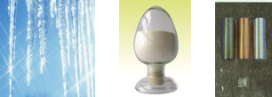 | 学生交流讨论评估  写出实验报告。  （设计意图：鼓励学生合作探究，体验科学探究的乐趣，更好的培养学生主动探究能力和创新精神。）  思考、交流  生1：海波在AB段温度不断上升，在BC段温度却保持不变，在CD段温度又再上升  生2：海波在AB段为固体；在BC段为固液共存，且固体减少，液体增多；在CD段为液体  生3：AB段是熔化前；BC段为正在熔化；CD段为熔化后  生4：石蜡在熔化过程中，吸热，温度不断上升；  生5：石蜡在熔化过程中，没有明显的状态变化，先变成粘稠状态，后变稀，最后是液体  学生交流、思考、总结  晶体熔化时的温度叫熔点。非晶体没有熔点。
——想想议议 | 【小结】  像石蜡没有固定的熔化温度的物质叫非晶体  像石蜡这样的非晶体还有玻璃、橡胶、塑料、松香、沥青  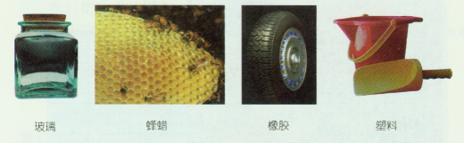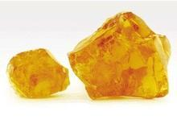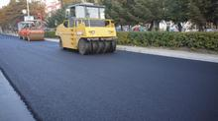  【提出问题】  通过海波和石蜡的熔化图像，能说出它们的熔化温度分别是多少吗？  晶体熔化时的温度叫熔点。非晶体没有熔点。  液体凝固形成晶体时有确定的温度，这个温度叫做凝固点；同一种晶体的熔点和凝固点相同；非晶体没有确定的凝固点  【自学指导】  阅读课本56页小资料《几种晶体的熔点》；知道冰和常见晶体的熔点  【想想议议】  1.在晶体凝固图像中EF、FG、GH各段分别表示温度怎样变化？物质是在吸热还是放热？物质处于什么状态？  2. 1969年2月13日清晨，在我国最北的气象站——黑龙江漠河气象站观测到新的最低气温值为 -52.3℃，这个记录一直保持到现在。这时还能使用水银温度计吗？应该使用什么样的液体温度计？ | 学生探究  识图回答：海波48℃；  石蜡没有固定的熔化温度  （设计意图：通过对熔化图像分析，运用已获得的信息，逆向思维，画出晶体和非晶体凝固时温度变化的图像。）  了解其他晶体的熔点  讨论及交流  1.EF表示温度下降，物质放热，处于液态  FG晶体凝固过程放热、温度不变；  GH：温度下降，物质放热，处于固态  非晶体温度下降，物质放热。  2. 不能，水银凝固点是－39℃已经“结冰”了；应该使用酒精温度计，它的凝固点低。
3.熔化吸热 凝固放热 | 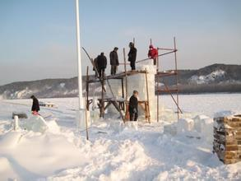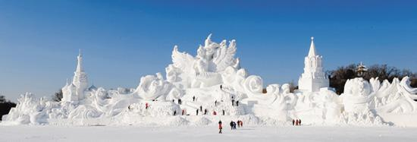  黑龙江漠河气象站  【问题导学】  1. 夏天，人们喜欢吃海鲜，要把它运往内地，为什么要用冰块来保存？  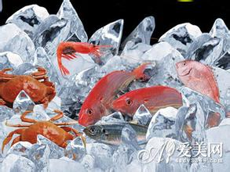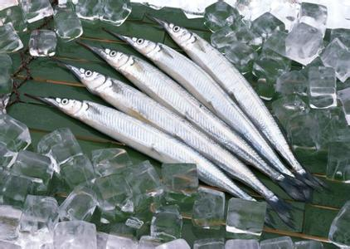  2.你能够解释北方的冬季较冷，为了妥善地保存蔬菜，多在菜窖里放几桶水。  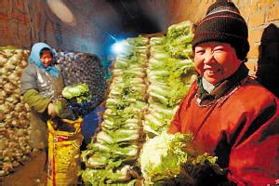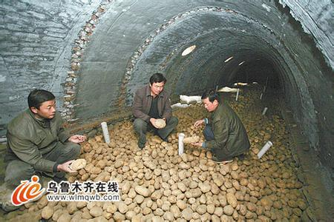  【教师点拨】  现在，人们研制出一种聚乙烯材料，在15℃～40℃的范围内熔化或凝固，而熔化或凝固时，温度保持不变。所以，人们将这种材料制成颗粒状，掺在水泥中制成储热地板或墙壁，天气热时颗粒熔化，天气冷时又凝固成颗粒，能调节室内的温度。 | 1.冰熔化吸热，温度保持不变。  2.可以利用水结冰时放出热，窖内温度不致太低。
3.反馈练习 | 1.用铜块浇铸铜像的过程，发生的物态变化是（ ）  A.一个凝固过程 B.一个熔化过程 C.先熔化后凝固 D.先凝固后熔化  解析：本题目考察熔化和凝固定义，本题中：铜块（固）→铜像（固），中间应该有液，所以状态转化应该为：固→液→固，答案先熔化后凝固。  2.如图4－2－3是探究冰的熔化实验，当烧杯里的冰熔化  一半时，试管里的冰（ ）  A、完全熔化 B、熔化一半 C、开始熔化 D、不熔化  解析：本题考察晶体熔化条件：一是达到熔点；二是继续吸热。当烧杯里的冰熔化一半时，为冰水混合物，虽然继续加热，温度却保持在0℃，试管里的冰虽达到熔点0℃，却不能从外界吸热，故不能熔化。  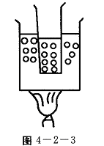  3.在寒冷的雪山高原上，边防战士生活得非常艰苦，常从野外取雪化成水，再加热饮用。如图其中能正确反映雪化成水这个过程的图象是（ ）  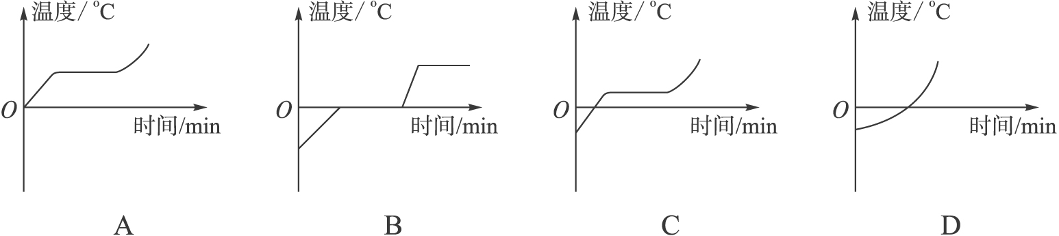  解析：雪就是冰，冰是晶体，熔点是0 ℃，并且冰熔化时温度保持不变，表现在图象上，有一段接近水平的线段。0 ℃的位置在原点上，故这段水平的线段与时间轴重合 | 学生思考、讨论交流、回答  1.C  2.D  3.B  （设计意图：用反馈练习巩固新知识，训练学生运用所学知识解决实际问题的能力）
三、课堂小结  回顾本节课“你学到了什么？” | 见附件1 | 学生讨论交流，梳理本节知识要点。
四、课堂检测 | 老师巡视、点拨。 | 完成检测题  见附件2
五、布置作业 | 动手动脑学物理1、2、3、4。 | 课后完成。

【板书设计】

物态变化：物质各种状态间的变化

熔化：物质从固态变成液态的过程
凝固：从液态变成固态的过程
熔化和凝固

晶体：有熔点和凝固点
非晶体：没有确定的熔点和凝固点

3.2熔化和凝固
熔点和凝固点
熔点：晶体熔化时的温度
凝固点：晶体凝固时的温度

熔化吸热 凝固放热

【教学反思】
一、案例的“亮点”
本节课我主要采用让学生亲自动手实验，自主探究新知识，力争做到让学生多动手、多观察,这样不但能激发学生的兴趣，还能启发学生的思考，同时注重联系实际，让学生把所学动能和势能的知识应用到生活实际中，体现“从生活走向物理，从物理走向社会”的理念。
二、教学中易出现的问题
1.少部分学生对身边的物理现象了解不多，对常见的物理现象注意不够，难以用恰当的语言去描述，所以在教学中应通过实验加深学生的认识。
2.学生在主动探究新知识时，实验操作不规范，随意性大，自制力差，影响其它组探究活动，对实验现象分析不够,处理能力较差,因此在今后的教学中注意学生实验能力的培养， 强调做实验时，要规范操作，科学探究。

附件1：
知识框架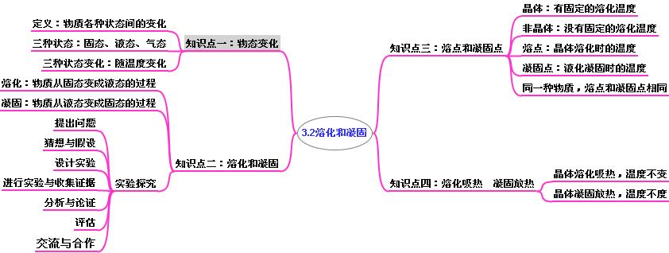

附件2：

课堂检测
1.下列自然现象中，属于熔化现象的是（ ）
A．春天，冰雪消融 B．夏天，露水晶莹 C．秋天，薄雾缥缈 D．冬天，瑞雪纷飞
2．下列各图表示的自然现象中，属于凝固的是（ ）
 | A． | 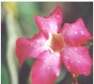  花瓣上的露珠 | B． | 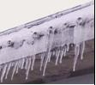  屋檐上的冰凌 | C． | 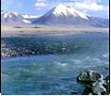  雪山下的流水 | D． | 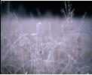  草叶上的霜
3．现代建筑出现一种新设计：在墙面装饰材料中均匀混入小颗粒状的小球，球内充入一种非晶体材料，当温度升高时，球内材料熔化吸热，当温度降低时，球内材料凝固放热，使建筑内温度基本保持不变 图的四个图象中，表示球内材料的凝固图象的是（ ）
 | A． | 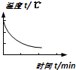 | B． | 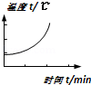 | C． | 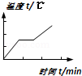 | D． | 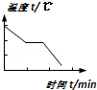

4．在铅的熔化过程中（ ）
A．铅的温度升高，同时吸热 B．铅的温度降低，同时放热
C．铅的温度不变，不吸热也不放热 D．铅的温度不变，同时吸热
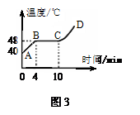
5.图3所示是某物质的熔化图像。下列关于此图像信息
的解读错误的是：
A．这是一种晶体物质
B．CD段时物质处于气态
C．物质的初温是40℃
D．加热5分钟时物质温度是48℃
6.如图是某一物质加热变成液体时温度随时间变化的曲线，观察图象并将结果填在横线上．

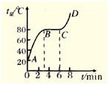
（1）当时的室温是 。
（2）图中BC段表示物质处于 状态，图中CD段表示物质处于 状态。
（3）物质的熔点是 ，熔化用了 min，在这段过程中物质要 热（填“吸”或“放”）。
（4）物质是 （填“晶体”或“非晶体”）。

参考答案
1. A
2. B
3. A
4. D
5. B
6. （1）20℃；（2）固液共存；液体；（3）80℃；3；吸；（4）晶体

